Лабораторная работа 1
Моделирование бизнес-процессов в BizagiProcessModeler
1. Цель работы
Целью работы является изучение технологии построения модели процесса в нотации BPMN 2.0 с использованием BizagiProcessModeler.
2. Задачи
Основными задачами лабораторного практикума являются: закрепление и расширение теоретических знаний студентов, приобретение навыков моделирования простых процессов вBizagiProcessModeler.
3. Теоретическая часть
BizagiProcessModelerэто очень эффективная программа, специализирующаяся на разработке диаграмм или цепей бизнес-процессов.
Программный продукт Bizagiпозволяет строить модели деятельности, выполнять и совершенствовать бизнес-процессы, используя графическую среду, без необходимости программирования.Моделирование в BPMN 2.0 осуществляется посредством диаграмм с небольшим числом графических элементов. Это помогает пользователям быстро понимать логику процесса. Выделяют четыре основные категории элементов:
- Объекты потока управления: события, действия и логические операторы
- Соединяющие объекты: поток управления, поток сообщений и ассоциации
- Роли: пулы и дорожки
- Артефакты: данные, группы и текстовые аннотации.
Элементы этих четырёх категорий позволяют строить простейшие диаграммы бизнес-процессов. Для повышения выразительности модели спецификация разрешает создавать новые типы объектов потока управления и артефактов.

Объекты потока управления
Объекты потока управления разделяются на три основных типа: события (events), действия (activities) и логические операторы (gateways).
Событияизображаются окружностью и означают какое-либо происшествие в мире. События инициируют действия или являются их результатами. Согласно расположению в процессе события могут быть классифицированы на начальные (start), промежуточные (intermediate) и завершающие (end).
Рис.1 - Старт процесса , событие, завершение
Действияизображаются прямоугольниками со скругленными углами. Среди действий различают задания и подпроцессы. Графическое изображение свёрнутого подпроцесса снабжено знаком плюс у нижней границы прямоугольника.
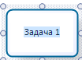
Рис.2 - Действия
Логические операторыизображаются ромбами и представляют точки принятия решений в процессе. С помощью логических операторов организуется ветвление и синхронизация потоков управления в модели процесса.

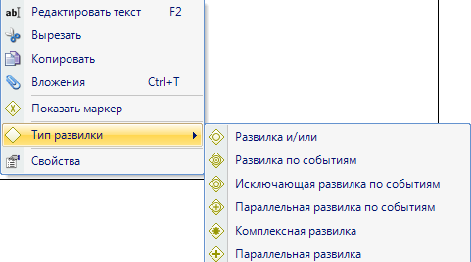
Рис.3 Типы логических операторов в bizagi
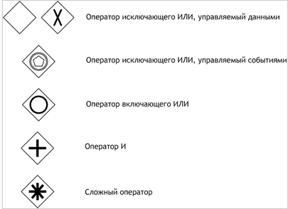
- Оператор исключающего «или», управляемый данными (англ. data-basedexclusivegateway). Если оператор используется для ветвления, то поток управления направляется лишь по одной исходящей ветви. Если оператор используется для синхронизации, то он ожидает завершения выполнения одной входящей ветви и активирует выходной поток.
- Оператор исключающего «или», управляемый событиями (англ. event-basedexclusivegateway) направляет поток управления лишь по той исходящей ветви, на которой первой произошло событие. После оператора данного типа могут следовать только события или действия-обработчики сообщений.
- Оператор включающего «или» (англ. inclusivegateway) активирует одну или более исходящих ветвей, в случае, когда осуществляется ветвление. Если оператор используется для синхронизации, то он ожидает завершения выполнения одной входящей ветви и активирует выходной поток.
- Оператор «и» (англ. parallelgateway), использующийся для ветвления, разделяет один поток управления на несколько параллельных. При этом все исходящие ветви активируются одновременно. Если оператор используется для синхронизации, то он ожидает завершения выполнения всех входящих ветвей и лишь затем активирует выходной поток.
- Сложный оператор (англ. complexgateway) имеет несколько условий, в зависимости от выполнения которых активируются исходящие ветви. Оператор затрудняет понимание диаграммы, так как условия, определяющие семантику оператора, графически не выражены на диаграмме. Вследствие этого использование оператора нежелательно.

Соединяющие объекты
Объекты потока управления связаны друг с другом соединяющими объектами. Существует три вида соединяющих объектов: потоки управления, потоки сообщений и ассоциации.
Поток управленияизображается сплошной линией, оканчивающейся закрашенной стрелкой. Поток управления задаёт порядок выполнения действий. Если линия потока управления перечеркнута диагональной чертой со стороны узла из которого она исходит, то она обозначает поток, выполняемый по умолчанию.( При правильном соединении с помощью потока управления действие должно выделиться зеленым цветом.)

Ассоциации изображаются пунктирной линией, заканчивающейся стрелкой. Ассоциации используются для ассоциирования артефактов, данных или текстовых аннотаций с объектами потока управления.

Поток сообщенийизображается штриховой линией, оканчивающейся открытой стрелкой. Поток сообщений показывает какими сообщениями обмениваются участники. Поток сообщений изображает взаимодействие между двумя сущностями, готовыми к их отправке и получению. В BPMN два отдельных пула на диаграмме обозначают две сущности.
Рис.4 - Коннекторы

Роли — визуальный механизм организации различных действий в категории со сходной функциональностью. Существует два типа ролей:
Пулы изображаются прямоугольником, который содержит несколько объектов потока управления, соединяющих объекты и артефакты. Пул представляет участника процесса. Участником может быть любая организация(например, компания) или бизнес - роль(например покупатель, производитель, продавец)
Дорожки представляют собой часть пула. Дорожки позволяют организовать объекты потока управления, связывающие объекты и артефакты.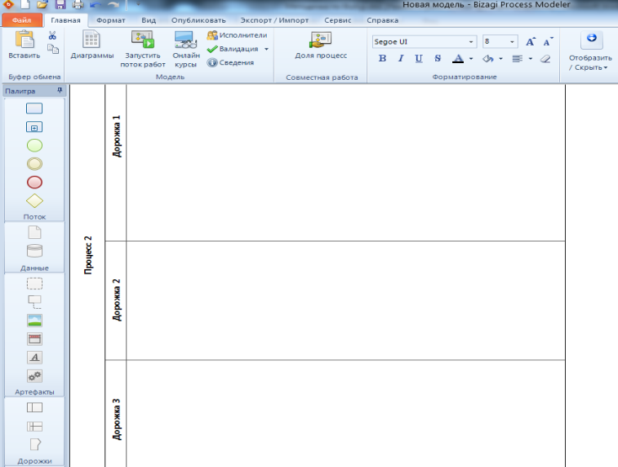

Рис.5 - Пул
Артефакты позволяют разработчикам отображать дополнительную информацию в диаграмме. Это делает диаграмму более удобочитаемой и насыщенной информацией. В bizagiсуществуют несколько видов артефактов: Группа, аннотация, изображение, заголовок, форматированный текст, пользовательские артефакты

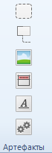
Рис.6 - Артефакты

4. Порядок выполнения работы
Запуск программы Bizagiс рабочего стола. Непосредственно после открытия Bizagiотображается страница:
Рис.7 - Начальная страница BizagiProcessModeler
Следующий шаг – создание проекта. В меню программы перейти на вкладку Файл > новый > создать пустую модель , после чего запустится процесс создания нового проекта с пулом. (Например, модель будет называться "Выдача кредита") Для этого нужно кликнуть левой клавишей мыши по "Процесс 1">редактировать текст>название проекта.
В нашем случае процесс выдачи кредита выглядит следующим образом: клиент подает заявку кредитному менеджеру, затем, в случае, если решение положительное, кассир выдает клиенту деньги, иначе менеджер отказывает клиенту.В этом процессе будут задействованы следующие роли:
-клиент;
-кредитный менеджер;
-кассир.
Рис.8– Пул
1. Для того, чтобы создать роль, нужно добавить дорожку в пул, и переименовать в название выбранной роли.
2. Старт бизнес-процесса (зеленый круг на панели инструментов)
3.Далее нужно расписать бизнес - процесс по задачам. Задача должна представлять собой элементарное действие в рамках процесса. На панели инструментов выбираем компонент задача и перетаскиваем в нужную дорожку. Для переименования следует кликнуть правой кнопкой мыши>редактировать текст.
В примере для роли «кредитный менеджер» предусмотрены следующие задачи: «принятие кредитного решения», «отказать». Для того чтобы указать в модели выбор решении да/нет, следует сделать развилку. На панели инструментов выбрать компонент развилказатем указать маркер при необходимости и переименовать "Решение положительное?", если да, то далее следует задача "выдать кредит", если нет, следует задача "отказать".
4.Задача на дорожке клиента:"подать заявку на получение кредита" .
5. Задача кассира: "выдать кредит".
6.Завершение обозначает завершение потока управления в рамках процесса(при этом другие потоки могут продолжать исполнение).
В итоге бизнес-процесс "Протокол совещания примет вид":

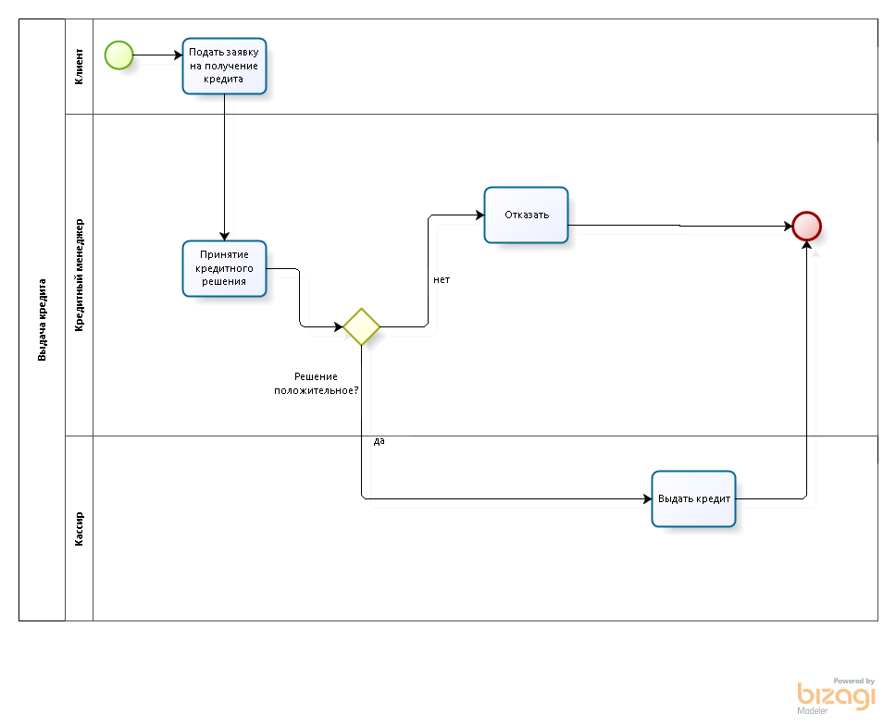
Рис.9 - Схема процесса

Для составления отчетов бизнес -процесса нужно перейти во вкладку "опубликовать" на панели управления и выбрать нужный вариант:
- Word
-Pdf
-Web
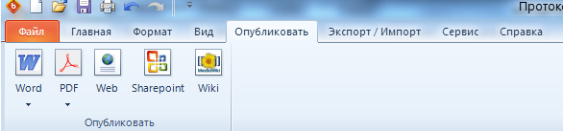
Рис.10 - Выбор варианта отчета
Выберем вариант Word, откроется окно "опубликовать в Word"Выбираем Diagramm1, нажимаем кнопку "дальше", выбираем все доступные компоненты:
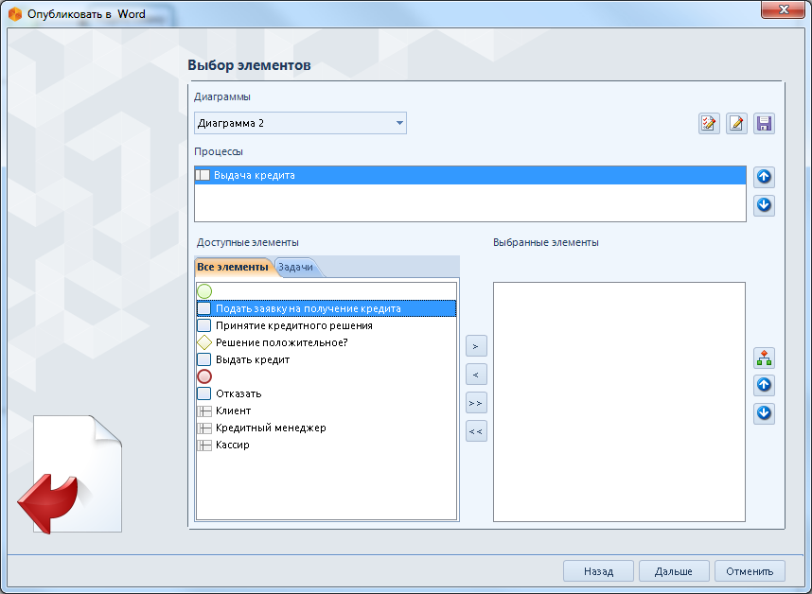Рис.11 - Выбор элементов
Выбор шаблона документа следует выбрать Modelertemplate.dot
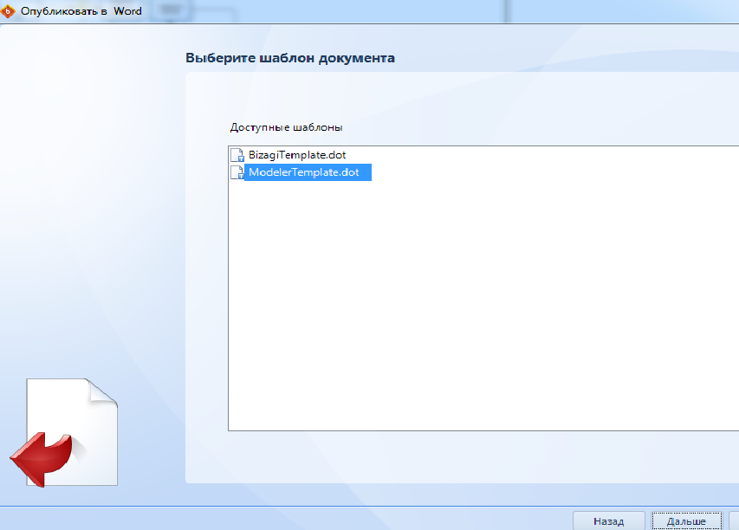
Рис.12 - Выбор шаблона документа
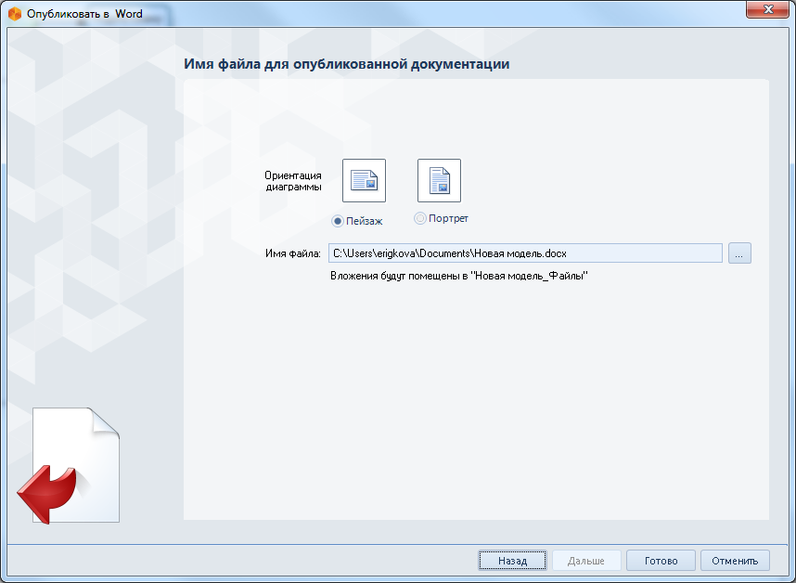
Рис.13 - Имя файла для опубликованной документации
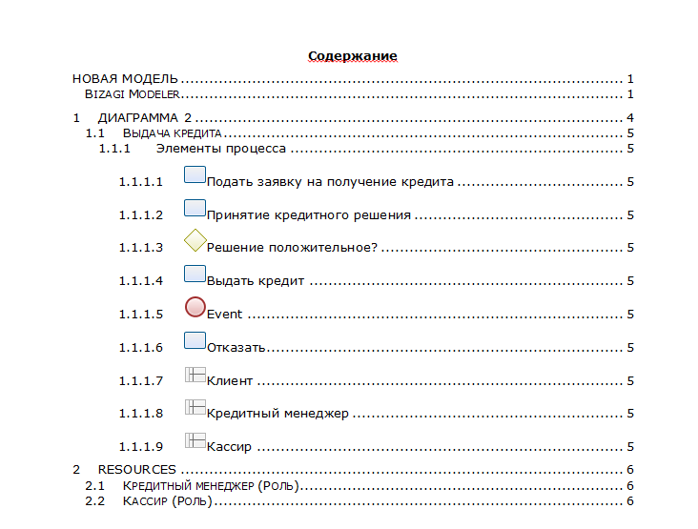
Рис.14 - публикация в MSWord
Аналогичным образом создадим отчеты в форматах pdf. и в web.
Лабораторная работа 2.
Имитационное моделирование в BizagiModeler.
Цель работы: изучить возможности интерфейса «SimulationView» в BizagiModeler.
Теоретическая часть:
После того, как модель процесса создана и построена в BizagiModeler, у пользователя появляется возможность проанализировать и оптимизировать данную модели с последующим внедрением лучшего варианта взаментекущему в «реальной жизни».
Настройка и симуляция моделей процессов в BizagiProcessModeler происходит в интерфейсе «SimulationView», который открывается по нажатию одноименной кнопки на Ribbon-панели «Home». В этом режиме возможно задать временные и стоимостные характеристики отдельных операций процесса, на основании которых BizagiProcessModeler рассчитает показатели производительности и себестоимости процесса в целом.
Рассмотрим на примере упрощенного процесса «Выдача кредита».
В самом «SimulationView» предусмотрено 4 уровня глубины анализа.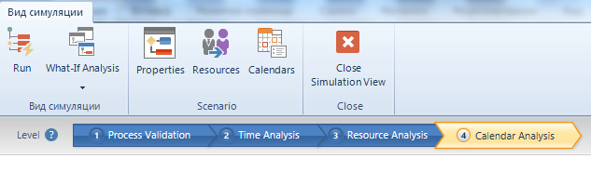
Рис.15 - Уровни
ProcessValidation – на этом этапе доступно задание вероятности на «развилках» того или иного варианта развития события (необходимо выделить элемент, нажать на значок «настроить», передвинуть бегунок).
Предположим, что с вероятностью 60% решение будет отрицательным.
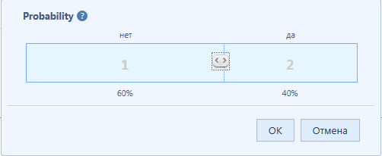
Рис.16 – Определение вероятностей
TimeAnalisis - определение длительности операций. Для настройки временных параметров выделяем операцию на схеме и щелкаем мышью на иконке «будильник». После этого у нас отрывается окно временных параметров данной операции.
Для каждой операции мы можем задать:
- Время ожидания – время от перехода потока управления к данной операции до начала ее выполнения (равно нулю, если операция начинается выполняться без задержки)
- Время выполнения – собственно время выполнения операции
При указании характеристик операций используем усредненные значения на основании нашего опыта и здравого смысла, т.к. понимаем, что любая модель отражает действительность лишь с той или иной точностью. При желании можем задать функцию распределения вместо точного значения (нажимать на кнопку с графиками справа).
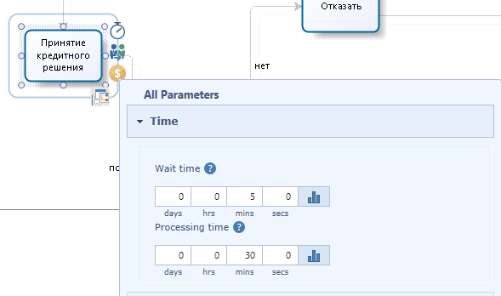
Рис.17 – Определение длительности операции и времени ожидания
ResourceAnalisis - определение необходимых ресурсов для выполнения операций. Создать ресурсы и задать имеющиеся у нас их количества можно на вкладке «Availability» (в окне «Resources», которое открывается по одноименной кнопке). Задать условия использования ресурсов (фиксированную или почасовую оплату) можно на вкладке «Costs».
Для привязки ресурсов к операциям процесса мы должны указать необходимые ресурсы для каждой операции процесса (выделить операцию, выбрать иконку «Ресурсы»). Так же для каждой операции можно задать фиксированную стоимость (иконка с долларом «Costs»).
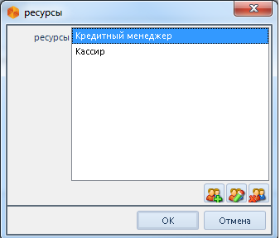
Рис.18 - Ресурсы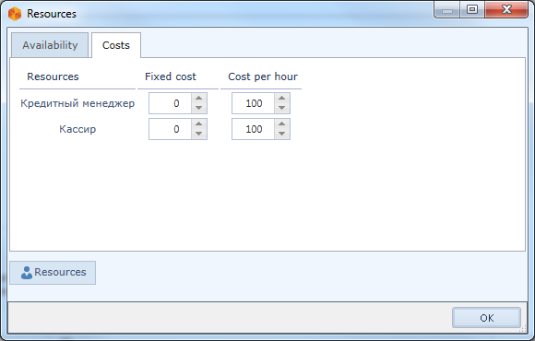
Рис.19 – Определение затрат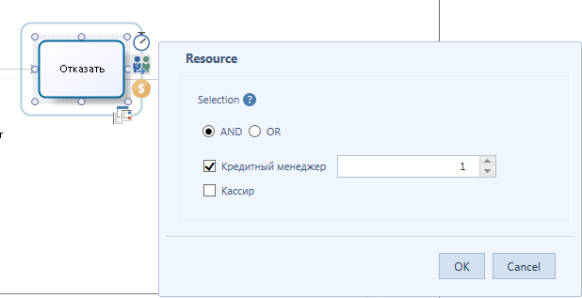
Рис.20 – Выбор ресурсов
CalendarAnalysis - определение календаря рабочего времени.Настройка календарей рабочего времени производится в окне «Calendars», открывающегося по нажатию одноименной кнопки на Ribbon-панели в «SimulationView».
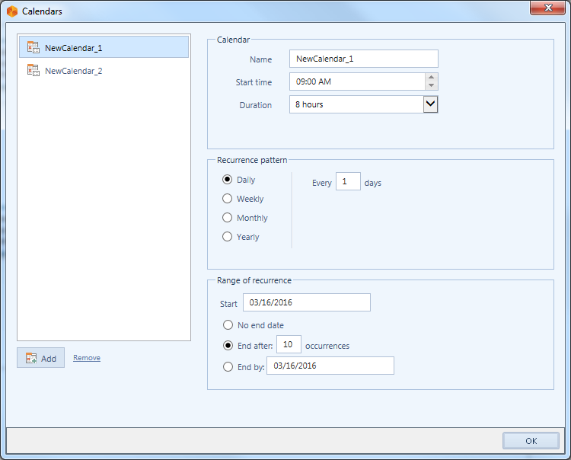
Рис.21 – Определение календаря рабочего времени
Все вместе это позволит в дальнейшем (при симуляции) ответить на следующие вопросы:
- Хватит ли имеющихся у нас ресурсов для осуществления требуемого количества экземпляров процесса в единицу времени
- Во сколько обойдется нам привлечение ресурсов с повременной и фиксированной оплатой
- Какова будет общая себестоимость процесса

Параметры запуска экземпляров процесса задаются в элементе стартового события (зеленый кружок):
- Интервалы между экземплярами процессов (например, каждый 15 минут поступают заявки);
- Общее количество запускаемых экземпляров процессов для симуляции (160*15минут=40 часов, рабочая неделя);
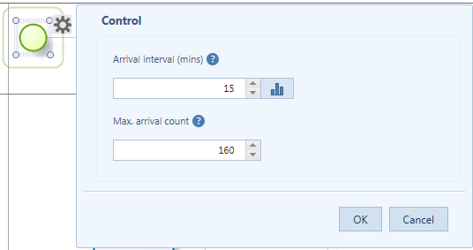
Рис.22 – Параметры запуска
Для запуска модели необходимо нажать на кнопку «Run». Откроется новое окно симуляции, в нем нажать «Start».
Симулятор нам показывает в online:
- Сколько кейсов (экземпляров процесса) прошло через каждую операцию (с учетом разных возможных путей на развилках)
- Сколько кейсов с каким исходом завершилось
- Каково время ожидания выделения ресурсов для каждой операции
- Каково общее время выполнения каждой операции (складывается из времени ожидания выделения ресурсов и собственно времени выполнения операции)
- Каков процент загрузки имеющихся у нас ресурсов.
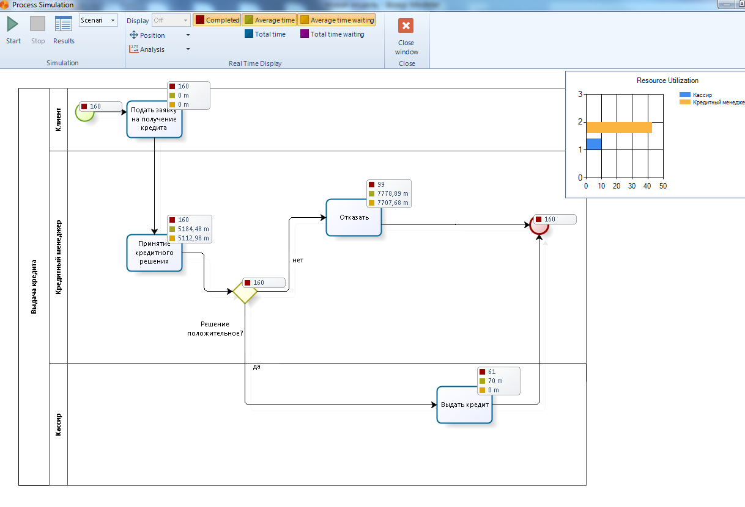
Рис.23 – Запуск
По завершении отработки заданного количества экземпляров процесса симулятор предложит нам просмотреть результаты.
В дополнении к уже перечисленным выше сведениям здесь мы можем дополнительно увидеть:
- Общую (на выполнение заданного количества экземпляров процесса) стоимость ресурсов с почасовой и фиксированной оплатой
- Общую себестоимость операционных издержек.
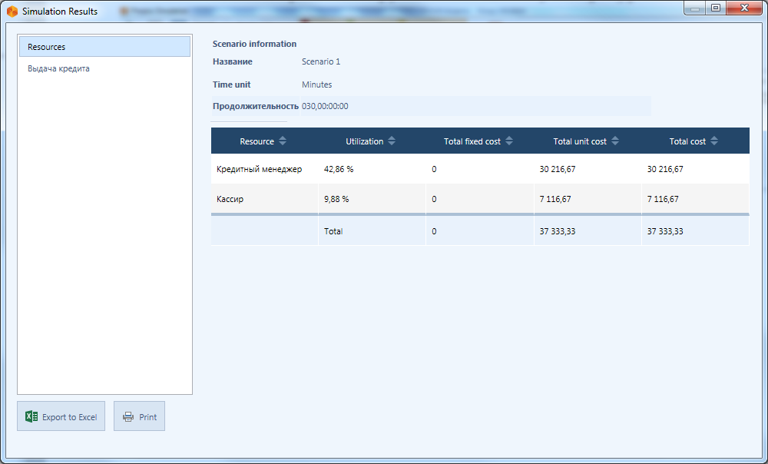
Рис.24 – Результаты запуска
Для удобства можно сохранить результаты симуляции в Excel, нажав на кнопку в левом нижнем углу окна с результатами.
Задание:
1. Построить диаграмму «ASIS» для процесса из примера («Выдача кредита») и выполнить имитационное моделирование данного процесса, проанализировать результаты. По результатам оптимизировать ее, построить диаграмму «TOBE» и обосновать (уменьшить/увеличить ресурсы, уменьшить/увеличить время выполнения операций и т.д.).
2. Выполнить п. 1 для процесса из своего варианта.

Варианты бизнес-процессов для имитационного моделирования:
  - Обработка заказа в интернет-магазине;
  - Обработка заказа в службе доставки еды;
  - Заказ автомобиля (такси);
  - Процесс выдачи банковской карты;
  - Оформление туристической путевки;
  - Оформление загранпаспорта;
  - Обработка обращений в систему сервисного обслуживания (ServiceDesc);
  - Процесс поиска и найма нового сотрудника;
  - Процесс дистанционного обучения в университете;
  - Предоставление услуг автосервиса.

